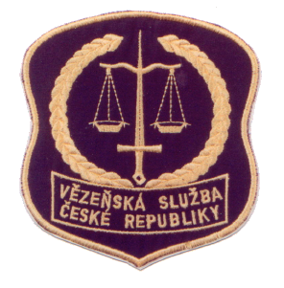
Věznice Příbram VS ČR
Hledáte perspektivní povolání?
Věznice Příbram VS ČR přijímá do služebního poměru
příslušníky Vězeňské služby České republiky

Kontakt:
Věznice Příbram VS ČR
Personální oddělení
Tel. č.: 318 656 320
Mobil: 602 622 182
E-mail: jpopik@vez.pbr.justice.cz

Požadujeme:
- Občanství ČR
- Věk minimálně 18 let
- Bezúhonnost
- Dosažené úplně středoškolské vzdělání s maturitou
- Zdravotní, osobnostní a fyzickou způsobilost
- Flexibilitu a schopnost týmové práce
Nabízíme:
- Perspektivní smysluplné zaměstnání, společensky prospěšné, kariérní postup
- 6 týdnů dovolené
- Ročně příspěvek na dovolenou, příspěvek na penzijní připojištění
- Příspěvek na stravu
- Možnost dovolené v rekreačních zařízení VS ČR
- Možnost zvyšovat kvalifikaci a odbornost
- Za kvalitní dlouholetou službu odchodné a výsluha


